
s
Copyright © QYResearch | market@qyresearch.com | www.qyresearch.com
射频前端组件
全球市场研究报告2023-2029

射频前端组件全球市场总体规模
射频器件是收发无线信号中的关键部件，遍布于各种通信场景。射频是指频率范围在300kHz~300GHz 之间的电磁波，传递与处理这一频率电磁波的电子元器件就 被称为射频器件。因此，射频器件广泛应用于各个通信相关的领域包括：基站、 回传链路、卫星通信、军用、雷达、航空航天、有线宽带等场景。
根据QYResearch最新调研报告显示，2022年全球射频前端组件市场规模为204亿美元，预计2029年全球射频前端组件市场规模将达到416亿美元，未来几年年复合增长率CAGR为10.4%。
射频前端组件，全球市场总体规模，预计2029年达到416亿美元

如上图表/数据，摘自QYResearch最新报告“全球射频前端组件市场研究报告2023-2029.
主要驱动因素:
通信领域的快速发展：通信领域是射频前端组件下游应用领域最大的市场，随着5G、物联网等新技术的普及，对射频前端组件的需求将不断增长。
军工领域的持续需求：军工领域对射频前端组件的需求是稳定的，随着军事装备的不断更新换代，对射频前端组件的要求也将不断提高。
消费电子领域的快速增长：消费电子领域是射频前端组件下游应用领域的重要增长点，随着智能手机、平板电脑、无人机等产品的普及，对射频前端组件的需求将不断增长。
工业领域的应用拓展：工业领域对射频前端组件的需求不断增长，随着工业自动化、智能化的发展，对射频前端组件的需求将不断扩大。

主要阻碍因素:
技术壁垒高：射频前端组件技术具有很强的专业性和复杂性，对制造工艺、材料等方面有严格的要求，因此技术壁垒较高，新进入者难以快速进入市场。
原材料价格波动：射频前端组件主要原材料为半导体材料、磁性材料等，这些材料价格波动较大，对射频前端组件成本有较大影响。
竞争激烈：射频前端组件市场竞争激烈，全球主要厂商包括Skyworks Solutions、Qorvo、Broadcom等，这些厂商在技术、规模、市场等方面具有优势，新进入者难以在市场上取得突破。

行业发展机遇:
5G通信技术的普及：5G通信技术的普及，将对射频前端组件提出更高的要求，例如，更高的频率、更大的带宽、更低的功耗等。射频前端组件企业需要积极应对5G通信技术带来的挑战，开发出满足5G通信技术要求的射频前端组件产品。
物联网技术的快速发展：物联网技术的快速发展，将对射频前端组件的需求产生巨大的拉动作用。射频前端组件企业需要积极布局物联网市场，开发出适用于物联网应用的射频前端组件产品。
人工智能技术的兴起：人工智能技术的兴起，将对射频前端组件的需求产生新的变化。射频前端组件企业需要积极关注人工智能技术的发展趋势，开发出适用于人工智能应用的射频前端组件产品。

全球射频前端组件市场前10强生产商排名及市场占有率（持续更新）

如上图表/数据，摘自QYResearch最新报告“全球射频前端组件市场研究报告2023-2029.
全球IDM厂商简介
1、 Skyworks
Skyworks（思佳讯）是全球著名的射频和移动通信器件生产厂商，拥有自己的晶 圆代工厂、封装和测试厂。其产品主要包括功放、射频前端和移动端和基站侧的 其他射频器件。目前公司的下游客户广泛分布于通信设备、汽车、能源管理、工 业、医疗、军事、移动智能终端等多个领域。目前公司拥有GaAs晶圆制造厂，当自身产能不足的时候也会将部分订单交给中国台湾宏捷科技代工。
公司成立于 1962 年，前身是 Alpha Industrie，公司2000年收购了Philsar Semiconductor；2001年并购了 Conexant 的无线通信事业部；2002年6月收购了 Conexant 在墨西哥的封装测试厂，之后 Alpha 改名为Skyworks，并于 2002 年在美国上市。公司主要通过收购逐步获得设计和生产射频芯片的能力。

2、Qorvo
2014年射频前端公司 RFMD和TriQuint合并，成立了射频方案公司Qorvo。目前Qorvo是全球领先的射频 IDM 厂商，拥有自己的晶圆代工厂和封测厂，产品主要用于移动终端、通信设备、国防航天、工业和汽车等方面。
3 博通（Avago）
博通前身为 Avago，成立于 1961 年，最早为惠普的半导体部门，1999年惠普公司 拆分出 Agilent（安捷伦）公司，2005 年 Agilent 的半导体事业部更名为Avago。 2015 年Avago收购博通公司，并正式改名为博通有限公司，目前主要有四个部门： 有线基础设施，无线通信，企业存储和工业及其他。收购前的Avago主要提供光 电产品、射频/微波器件以及企业 ASIC 三类产品，应用于无线和有线通信、工业、 汽车、消费电子、存储及计算机等领域。被收购前的博通公司为全球最大的无厂半导体公司之一，产品为有线和无线通信半导体。
通过并购实现营收快速增长，2018 年受惠于美国减税，净利润大幅上升。2013年12月，Avago 收购美国老牌芯片供应商 LSI，拓展企业存储产品线以及数据中心等商机；2014 年，收购 PLX Technology，进一步加强了存储领域。2017 年公司 收购博科，取得交换机市场的主导地位。
国内企业简介
1、卓胜微
公司成立于 2012 年，致力于射频集成电路的研发，目前公司是国内领先的手机射频开关、低噪放大器的芯片设计公司，射频前端芯片应用于三星、小米、华为等终端厂商产品中。
目前收入以射频开关和 LNA 为主，未来将进军 SAW滤波器市场。目前公司收入主要来自于射频开关和低噪放大器。公司 2019 年上市募投资金的 39%，合4.7亿元将用于滤波器及模组的研发，主要是 SAW滤波器。虽然 SAW滤波器在高频（2.5GHz 以上）时受限，但是由于 BAW 滤波器门槛较高，专利壁垒较高，
卓胜微选择以 SAW滤波器作为行业的突破口，目前 SAW滤波器有小批量供货。未来较长一段时间内 5G 与 4G 共存，因此 SAW滤波器仍将占据一定的市场份额，公司也有望在国产替代 过程中取得一定市场份额。
2、紫光展锐
2013 年紫光集团以 18 亿美元收购了当时国内第一、世界第三的通信基带芯片设 计公司展讯，随后2014 年，紫光集团收购了当时国内排名第二的通信芯片设计公 司锐迪科，并于2016年将两者整合为紫光展锐。2018 年，紫光展锐以 110 亿元 营收在中国 IC 设计公司中排名第二。展讯主要聚焦2G/3G/4G/5G 移动通信基带芯片的设计开发；锐迪科主要从事射频芯片的开发设计。通信基带立足中低端市场，5G 时期有望切入中高端市场。虽然公司产品性能、制程距一流厂商仍有一定差距，但5G 时期凭借这一款芯片公司有望切入中高端市场。
3、昂瑞微（汉天下）
公司成立于 2012 年，原名中科汉天下，2019年9月更名为昂瑞微。主要从事射频前端芯片和射频 SoC 芯片的研发设计，目前每年出货量达 7 亿颗。公司目前主 要产品为面向手机终端的 2G/3G/4G 全系列射频前端芯片和面向物联网的无线连接芯片，具备CMOS和 GaAs 功放的设计能力。
低端射频前端芯片市场占比较高，处于国内领先地位。公司目前是国内CMOS 工艺手机射频功放芯片出货量最大的设计公司，GSM 功放产品全球占比75%，3G 功放全球占比65%，但 4G 功放市场仍主要被欧美厂商占据。此外，在滤波器方 面，公司已经掌握射频MEMS（微电机系统）BAW滤波器的核心技术，也有望 成为国内第一家 BAW 滤波器规模量产的公司。在近乎相同性能的前提下，公司MEMS滤波器比进口产品低20%以上，希望通过高性价在滤波器市场比占据一席之地。
在6GHz 以下频段，目前的全球射频前端市场的头部厂商包括博通（Broadcom）、Qorvo、Skyworks、村田（Murata）。整体而言国产厂商处于弱势。根据 SystemPlus Consulting的报告，在分别拆解苹果、三星、华为、索尼、小米和华硕的旗舰机型后统计发现，这些43种主要的射频器件，其40%来自 Skyworks，24%来自博通，19%来自 Murata，10%来自 Qorvo，另外 7%来自 TDK/Epcos。
六大品牌旗舰机型射频器件供应商分析
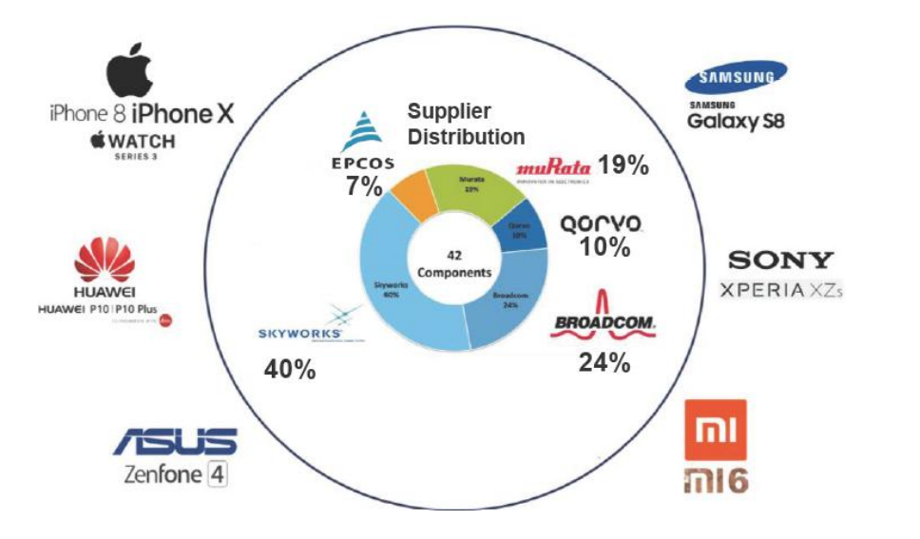

射频前端组件，全球市场规模，按产品类型细分，滤波器处于主导地位
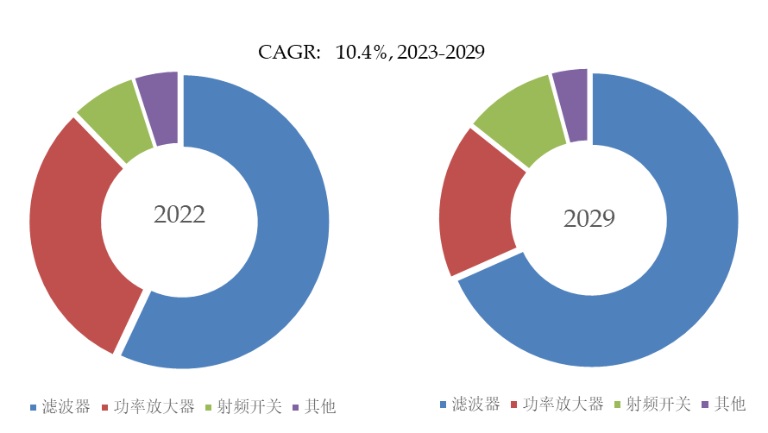
如上图表/数据，摘自QYResearch最新报告“全球射频前端组件市场研究报告2023-2029.
按功能分，射频前端器件主要包括功率放大器（power amplifier，PA），低噪放大器（low noise amplifier，LNA，滤波器，开关，数模/ 模数转换器（AD/DA convertor，ADC/DAC，双工器（duplexer）等，功率放大器负责发射通道的射频信号放大；滤波器负责发射及接收信号的滤波；双工器负责FDD（frequency division duplexing）系统的双工切换及接收/发送通道的射频信号滤波；射频开关负责接收、发射通道之间的切换；低噪声放大器主要用于接收 通道中的小信号放大；接收机/发射机用于射频信号的变频、信道选择。
其中滤波器是射频前端市场中最大的业务板块，2023年占比达到57%，并且随着通信频段的增加，其份额将进一步提高；功率放大器是射频前端市场中的第二大业务板块，占比约30%；射频开关占比约7%，天线调谐器及其他占比约5%。
射频前端组件，全球市场规模，按应用细分，消费电子是最大的下游市场，占有82%份额。
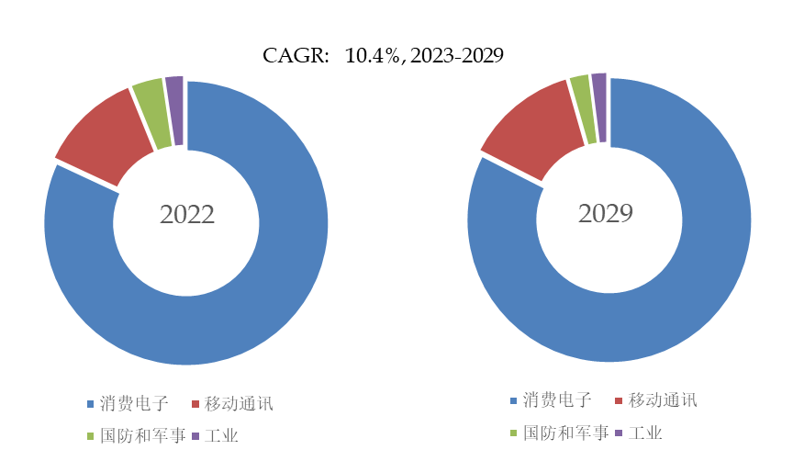
如上图表/数据，摘自QYResearch最新报告“全球射频前端组件市场研究报告2023-2029.
消费电子是射频前端组件下游应用领域最大的市场，占据全球射频前端组件市场份额82%。
射频前端组件在下游应用领域的具体应用如下：
通信领域：射频前端组件在通信领域主要用于接收和发射无线电信号，是通信设备的核心部件。射频前端组件在通信领域的典型应用包括：
移动通信：射频前端组件用于移动通信设备的接收和发射，包括手机、平板电脑、智能手表等。
卫星通信：射频前端组件用于卫星通信设备的接收和发射，包括卫星电视接收机、卫星电话等。
无线局域网：射频前端组件用于无线局域网设备的接收和发射，包括Wi-Fi路由器、无线网卡等。
军工领域：射频前端组件在军工领域具有重要的应用，广泛用于雷达、导弹、卫星等武器装备。射频前端组件在军工领域的典型应用包括：
雷达：射频前端组件用于雷达的接收和发射，是雷达系统的重要组成部分。
导弹：射频前端组件用于导弹的制导系统，是导弹能够精确命中的关键。
卫星：射频前端组件用于卫星的通信系统，是卫星能够与地面通信的关键。
消费电子领域：射频前端组件在消费电子领域的应用日益广泛，广泛用于智能手机、平板电脑、电视机、无人机等产品。射频前端组件在消费电子领域的典型应用包括：
智能手机：射频前端组件用于智能手机的接收和发射，是智能手机能够实现语音通话、数据通信等功能的关键。
平板电脑：射频前端组件用于平板电脑的接收和发射，是平板电脑能够实现语音通话、数据通信等功能的关键。
电视机：射频前端组件用于电视机的接收和发射，是电视机能够实现无线电视接收功能的关键。
无人机：射频前端组件用于无人机的通信系统，是无人机能够与地面控制台通信的关键。
工业领域：射频前端组件在工业领域的应用也越来越多，广泛用于工业控制、医疗设备、航空航天等领域。射频前端组件在工业领域的典型应用包括：
工业控制：射频前端组件用于工业控制系统的通信，是工业控制系统能够实现远程控制和数据采集的关键。
医疗设备：射频前端组件用于医疗设备的无线通信，是医疗设备能够实现远程诊断和治疗的关键。
航空航天：射频前端组件用于航空航天器的通信系统，是航空航天器能够与地面通信的关键。

全球主要市场射频前端组件规模

如上图表/数据，摘自QYResearch最新报告“全球射频前端组件市场研究报告2023-2029.
亚太地区是全球射频前端组件的主要生产和消费地区，中国是全球最大的射频前端组件生产和消费市场。随着中国经济的快速发展和5G、物联网等新技术的普及，亚太地区对射频前端组件的需求将不断增长。
北美地区是全球第二大射频前端组件市场，美国是全球最大的射频前端组件消费市场。随着美国5G网络的建设和物联网市场的快速发展，北美地区对射频前端组件的需求将保持增长。
欧洲地区是全球第三大射频前端组件市场，德国、英国、法国是全球主要的射频前端组件生产和消费市场。随着欧洲5G网络的建设和物联网市场的快速发展，欧洲地区对射频前端组件的需求将保持增长。

QYResearch企业简介
QYResearch(北京恒州博智国际信息咨询有限公司)成立于2007年，总部位于美国洛杉矶和中国北京。经过连续16年多的沉淀，QYResearch已成长为全球知名的、面向全球客户提供细分行业调研服务的领先咨询机构；业务遍及世界160多个国家，在全球30多个国家有固定营销合作伙伴，在美国、日本、韩国、印度等有分支机构，在国内主要城市北京、广州、长沙、石家庄、重庆、武汉、成都、山西大同、太原、昆明、日照等地设有办公室和专业研究团队。
QYResearch是全球知名的大型咨询公司，行业涵盖各高科技行业产业链细分市场，横跨如半导体产业链（半导体设备及零部件、半导体材料、集成电路、制造、封测、分立器件、传感器、光电器件）、光伏产业链（设备、硅料/硅片、电池片、组件、辅料支架、逆变器、电站终端）、新能源汽车产业链（动力电池及材料、电驱电控、汽车半导体/电子、整车、充电桩）、通信产业链（通信系统设备、终端设备、电子元器件、射频前端、光模块、4G/5G/6G、宽带、IoT、数字经济、AI）、先进材料产业链（金属材料、高分子材料、陶瓷材料、纳米材料等）、机械制造产业链（数控机床、工程机械、电气机械、3C自动化、工业机器人、激光、工控、无人机）、食品药品、医疗器械、农业等。

